Las enfermedades cardiovasculares (ECV) definidas como aquellas que afectan al corazón y a todas las arterias del organismo, continúan siendo una de las principales causas de morbimortalidad prematura y de aumento de los costes sanitarios. Existe evidencia de que la edad, la hipertensión arterial, el tabaquismo, la dislipidemia y la diabetes son los mayores factores que favorecen el desarrollo de las enfermedades cardiovasculares.

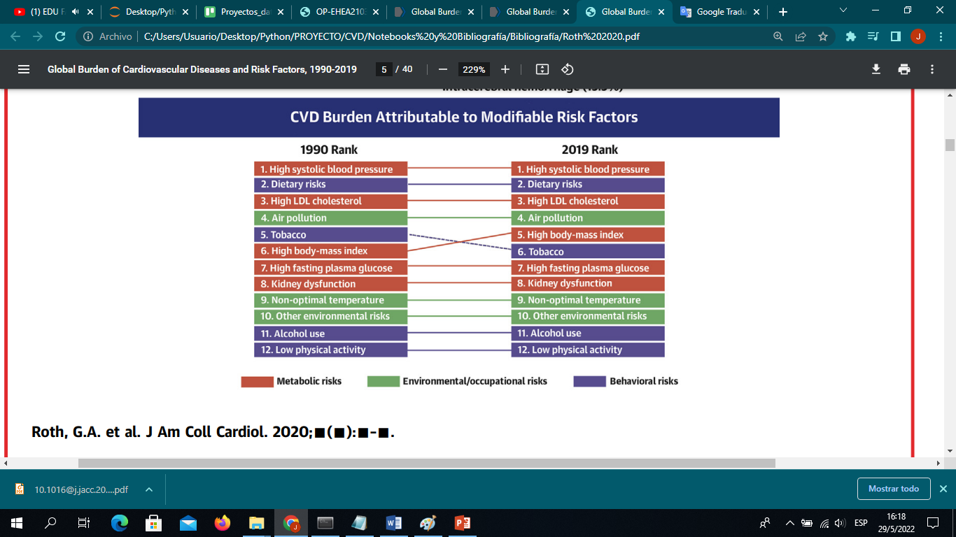

La prevalencia a nivel mundial de ECV casi se duplicó desde 1990 (con 271 millones) al 2019 (con 532 millones). A su vez el número de muertes aumentó de 12,1 millones en 1990 a 18,6 millones en 2019. Los países que lideran el mayor número de muertes por ECV son China, india, Rusia, Estados Unidos e Indonesia. Mientras que en Argentina, en 2009, el 32% de todas las muertes se debieron a enfermedades cardiovasculares.

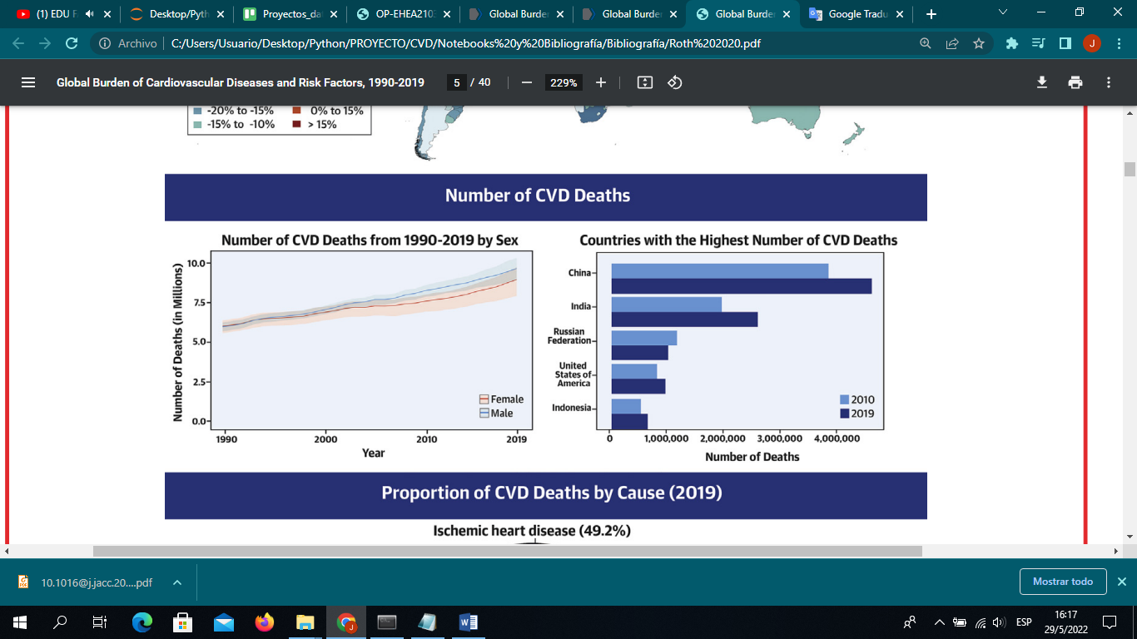

El análisis consistente y sistemático de las tendencias a largo plazo es esencial para guiar las políticas públicas y proporcionar puntos de referencia para la toma de decisiones. Los países deben invertir en programas de salud pública e intervenciones clínicas para abordar los factores de riesgos modificables, promover un envejecimiento saludable y reducir la discapacidad y/o muerte prematura por ECV.

El incremento de los costos asistenciales por estas enfermedades comporta una gran carga, tanto para los pacientes como para la población general. En la Unión Europea se calcula que los costos por ECA son de aproximadamente 169 mil millones de euros anuales.

Dado que la ECA tiene un origen multifactorial, para estimar el riesgo de personas que aparentemente están sanas de presentar un evento vascular, es importante considerar todos los factores de riesgo en forma simultánea. Tanto la American Heart Association como la Sociedad Argentina de Cardiología recomiendan evaluar de forma rutinaria los factores de riesgo cardiovascular y calcular el riesgo de ECV a 10 años (nivel de evidencia IB), con el objetivo de identificar a aquellas personas que deberían beneficiarse más de la acción preventiva.

Bibliografía:

1. Zylbersztejn H, Giorgi M: “*Evaluación global de los factores de riesgo cardiovascular. Cálculo del riesgo miembros.*” Revista Argentina de Cardiología: Consenso de Prevención Cardiovascular. Vol 80; Supl 2; Año 2012.
2. Arnett DK, Blumenthal RS, Albert MA, Buroker AB, Goldberger ZD, Hahn EJ et al: “*2019 ACC/AHA guideline on the primary prevention of cardiovascular disease: a report of the American College of Cardiology/American Heart Association Task Force on Clinical Practice Guidelines*.” 2019;140:e596–e646.
3. Roth G, Mensah G, Johnson C, Addolorato G, Ammirati E, Baddour L et al: ”*Global Burden of Cardiovascular Diseases and Risk Factors, 1990–2019*.” 2020 Dec 22;76(25):2982-3021.